**Маршрут выходного дня**

**«Змеев камень»**

**«Не убивайте неясного ума ребенка, дайте ему расти и развиваться. Не выдумывайте для него детских ответов. Когда он начинает ставить вопросы, это значит, что ум его заработал. Дайте ему пищу для дальнейшей работы, отвечайте так, как стали бы отвечать взрослому человеку.»**  Д.И. Писарев

Самый лучший день – день когда семья собирается вместе, когда вся семья может отправиться в совместное путешествие.

Выходные – радость. А выходные, проведённые с ребёнком –радость ещё больше.

В выходные дни, вы можете посетить с ребёнком памятники природы

местного значения Чашникского района. Именно здесь вы сможете отлично и

познавательно отдохнуть, поиграть вместе со своим ребенком и узнать что-то

новое, воспитать в ребёнке маленького патриота Малой Родины.

Этот маршрут разработан для вашей семьи и вы вместе с ребенком можете хорошо провести время, соблюдая наши рекомендации и советы.

Адрес: Витебская область, Чашникский район, д. Гоголевка, Кащинское

лесничество

Время работы: ежедневно

Рекомендуемый возраст ребенка: младший, средний и старший дошкольный возраст, законные представители.

Продолжительность (часов): 2 часа.

Продолжительность (км): 18 км

Вид прогулки: автомобильная, пешая прогулка

Возьмите с собой: питьевую воду, коробочку с камнями, полезный перекус, фототехнику.

СХЕМА МАРШРУТА (пешая) СХЕМА МАРШРУТА (автомобильная)

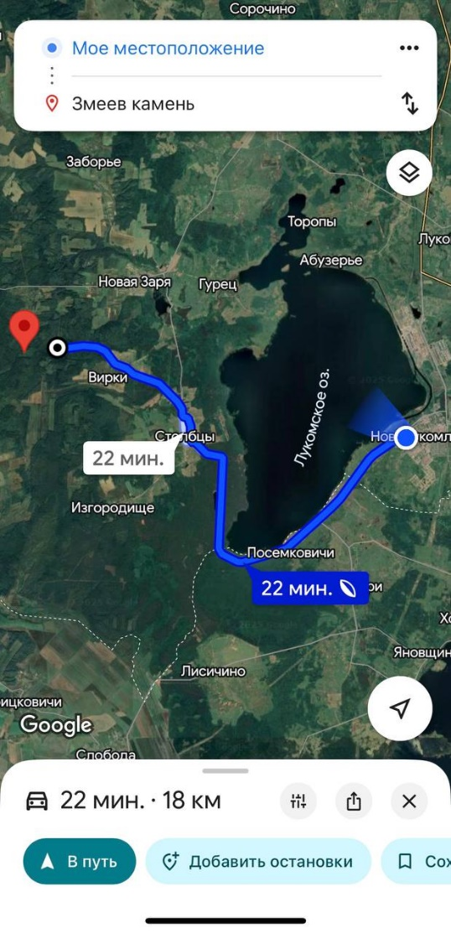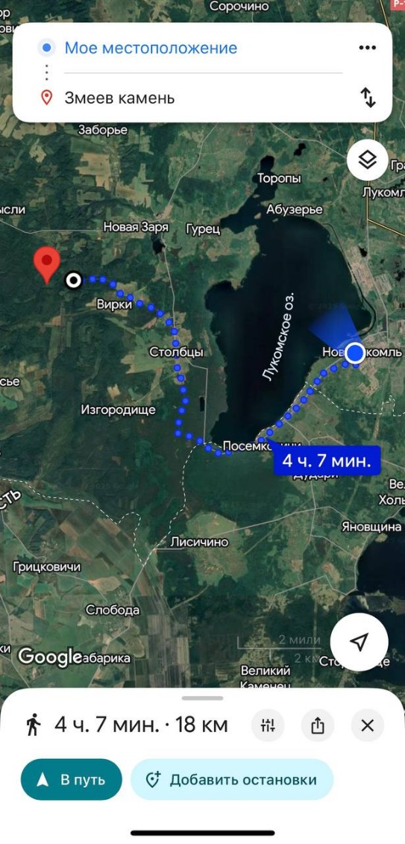

Задачи: Формировать представление о ближайшем окружении (памятники природы местного значения Чашникского района) ребенка вне дома посредством автомобильной, пешей прогулках выходного дня.

Воспитывать патриотические чувства.

Содержание маршрута:

1. Поездка на автомобиле с семьей по Чашникскому району в

деревню Гоголевка. (Сюрпризный момент: баночка с различными

камнями)

2. Рассмотреть местность, природу, быт людей. (Рассказать, как

правильно добраться по карте до памятника, соблюдая правила

безопасного поведения в лесу).

3. Пеший поход к змееву-камню. (Беседы, рассказы, игры вместе с

ребенком. Правила безопасности при изучении камня).

4. Наблюдение за погодой по дороге домой (в зависимости от

времени года называние наиболее ярких примет).

Внимание! Перед тем, как отправиться на маршрут, нужно

поговорить с детьми о правилах поведения в лесу.

Где находится «Змеев камень»?

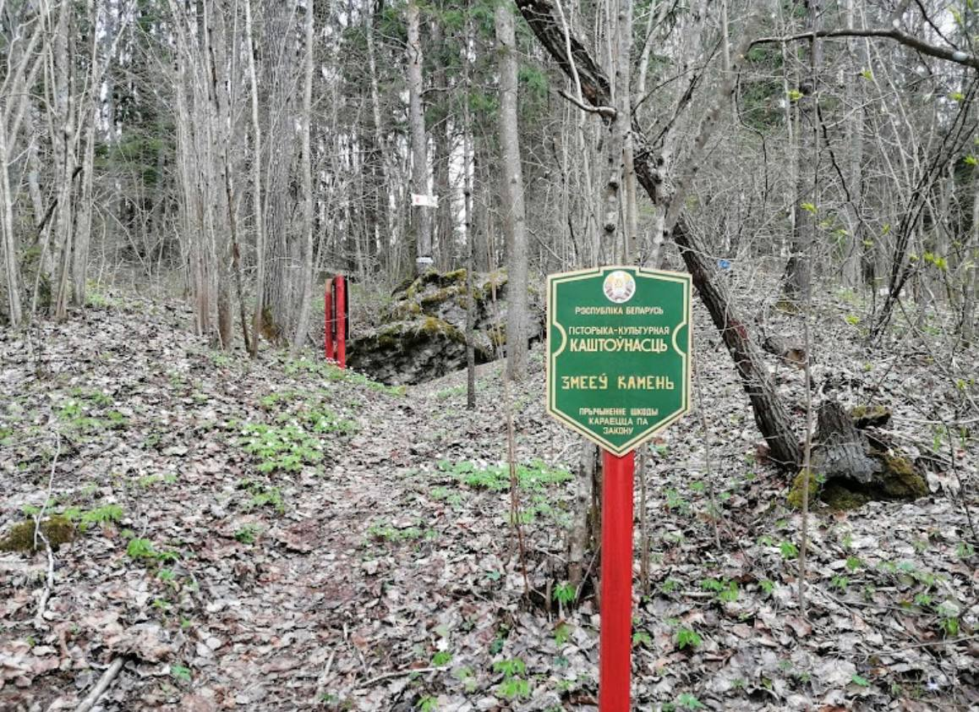

Так называется один из геологических памятников природы местного значения, который расположен на границе Чашникского и Лепельского районов, рядом с деревней Гоголевка. Этот необычный валун находится в квартале 35 Кащинского лесничества. Его точные координаты: 54.69234, 28.94477 (*).

Что касается происхождения названия деревни «Гоголевка», существует лишь одна версия — её прототипом стала птица гоголь. Вокруг села расположено множество болот, что привлекает данного представителя утиных.В сырых, труднопроходимых местах множество деревьев с дуплами, в которых он и предпочитает селиться.

Характеристики

Археологический памятник датируется бронзовым веком. Статус памятника природы был присвоен для сохранения в естественном состоянии выступающей на поверхность уникальной крупной глыбы песчано-гравийно-галечной смеси (конгломерата). На территории Витебской области не найдено аналогичных проявлений ледниковой активности, обладающих такой сохранностью и величиной.

Вызывает интерес благодаря своей необычной форме и внушительным размерам: длина выступающей на поверхность земли глыбы составляет 10,7 метра, ширина — 3,4 метра, а высота — 3,98 метра. Уникально, что большая часть конгломерата покрыта мхом и лишайниками, а на его верхней части растет сосна, изрытая ходами и трещинами, выглядящая обветшалой и покрытой мягким мхом.

Название «Змеев камень» возникло из народных легенд о трагической любви змеи, способной принимать человеческий облик. Памятник находится в урочище «Змеевка». Местные жители связывают это с тем, что в лесу ранее обитало и до сих пор обитает множество змей.

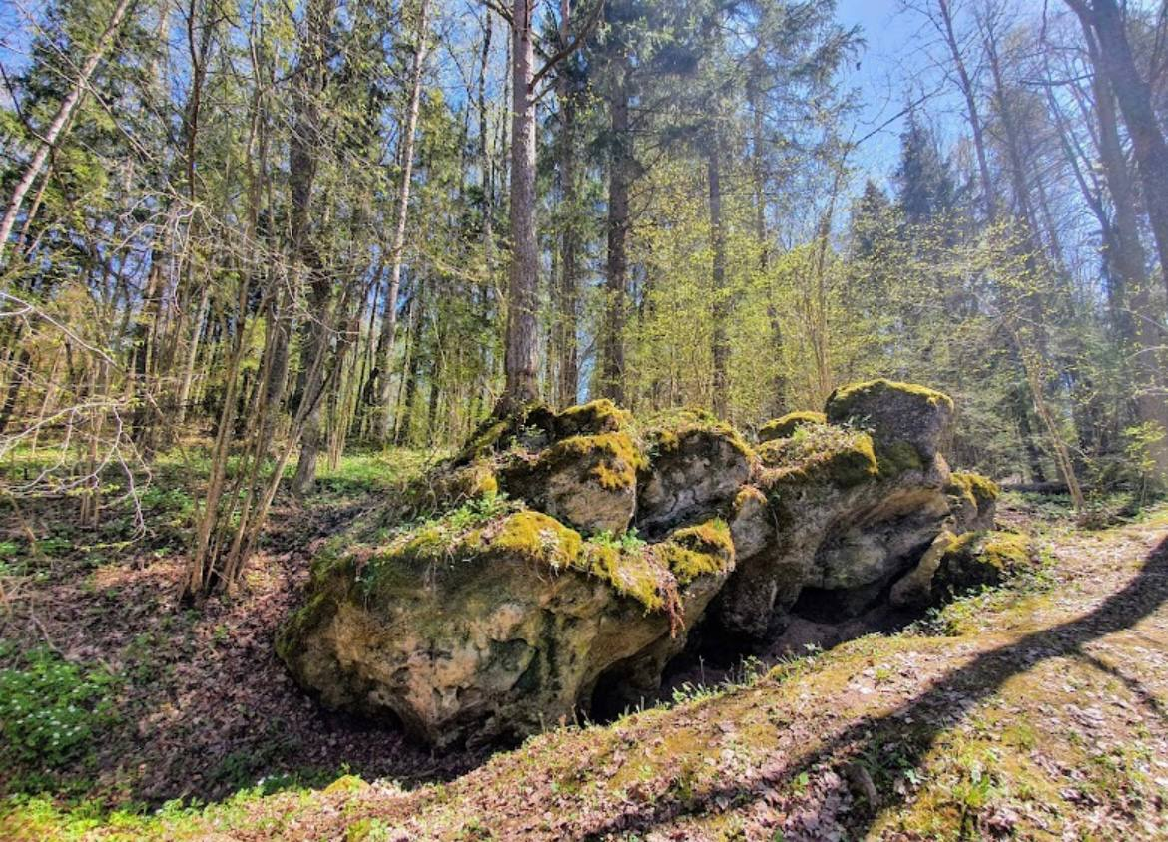

Легенда «Змеева любовь»

Согласно легенде, между деревней Гоголевка и Вирки жил змей, он

внешне походил на человека, который вытягивался в дугу, превращаясь в

змея, над Лукомльским озером, чтобы осмотреть округу. А на землю

опускался уже в человеческом обличье. И вот однажды чудовищу

приглянулась красивая девушка из Абузерья. И стал он летать к ней каждый день.

Красавице такой кавалер был не очень симпатичен.

Однажды он уснул, положив голову на её колени, а девушку попросил

разбудить его, если начнёт надвигаться гроза. Над озером нависла чёрная

туча, а красавица решила ослушаться и узнать, почему он так боится грозы.

Змей проснулся от грома, разгневался, хватил девушку по лицу пятернёй

(След остался на всю жизнь. Никто больше к этой девушке не сватался, так и

прожила всю жизнь одна.) и ринулся к своему убежищу-камню. Но не успел.

С третьего удара молнии был убит. Трое суток лил, не переставая, дождь.

Пока люди не догадались похоронить чудовище. Засыпали, а на следующий

день обнаружили, что земля разбросана. Так продолжалось несколько раз.

Пока кто-то не предложил возить землю на чёрном петухе. И только после

этого удалось закопать змея…

Легенда «Три валуна».

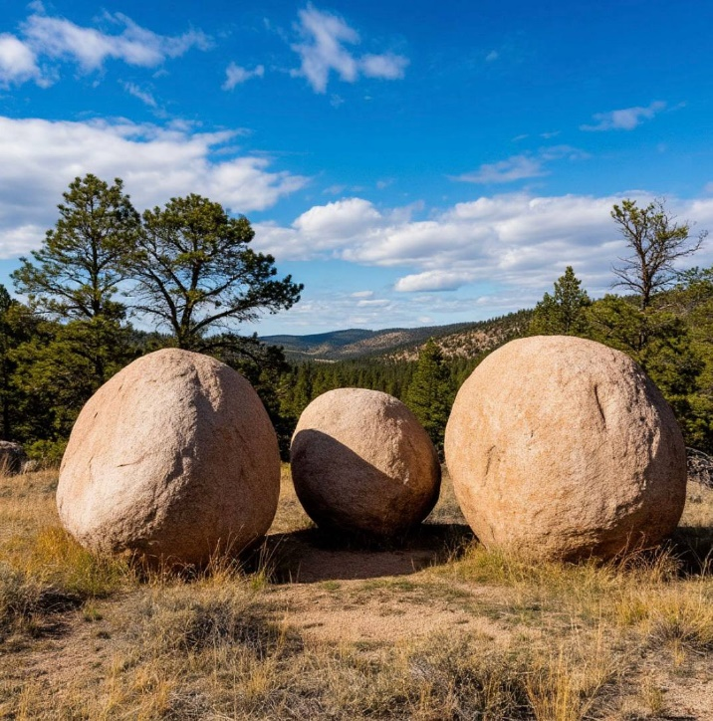Три валуна разной величины. Когда-то, в былые временя, решил

хозяин на Пасху вместо службы землю пахать. К вечеру домой он не

вернулся. Стали искать и нашли три камня. Что побольше - лошадь,

средний - соха, третий - сам мужичок.

Что рассмотреть с ребенком

Во время движения по улице поселка, песчаной дороге, ведущей к

камню, рассмотрите местную природу: болотца, камни-валуны, деревья,

птиц. (Предложите ребенку рассмотреть и назвать виды деревьев, трав,

послушать пение птиц). Познакомьтесь с местными жителями-старажилами.

Исследуйте (сравните) камушки, камни, камни-валуны, змеев-камень.

Обратите внимание на дорогу, почему надо соблюдать правила

безопасности в лесу? Демонстрируйте ребенку правила безопасности.

Игры: «На что похоже?» «Чья детка? (листочки), «Что лишнее?»,

«Сравни».

Что рассказать (прочитать) ребенку

Расскажите ребёнку о том, куда вы хотите с ним пойти, как вы туда

поедете, пойдете. Расскажите какая необходима одежда для похода в лес. Это

поможет настроить ребенка на длительный выход на улицу, заинтересует его.

Поощряйте самостоятельную ходьбу.

Больше общайтесь, рассказывайте о свойствах предметов, называйте

явления природы, признаки природы.

Прочитайте небольшие стихотворения для стимуляции ходьбы у детей:

Мишка, мишка косолапый,

Мишка по лесу идет,

Мишка хочет ягод сладких,

Да никак их не найдет.

Три медведя шли домой,

Папа был совсем большой,

Мама чуть поменьше ростом,

А сынок, малютка просто.

ПО ЛЕСУ ИДЕМ

Хорошо в лесу осеннем, птицы весело поют,

по дороге, по дороге дети весело идут! х .обычная

Мы шагаем по дорожке, ходьба на носках

тренируем мы носочки,

И на пяточках, как утяточки. на пятках

Медвежата в чаще жили, на наружной стороне

Вперевалочку ходили. стопы

Вот идет черный кот, ходьба широким шагом

Притаился, мышку ждет. присесть

Мышка норку обойдет, легкий бег

И к коту не подойдет!

Около камня расскажите легенду о змее. Поиграйте в подвижные игры:

«Догони», «Я –змей»

Какие вопросы задать ребенку

Поощряйте интерес вашего ребенка к другим предметам прогулки,

учите его наблюдать, играть совместно. Спросите у ребенка с кем он дружит

в детском саду и кого бы он взял с собой на экскурсию? Поинтересуйтесь у

ребенка, где бы ему хотелось еще побывать? Что понравилось, что нет? Что

больше всего запомнилось? Как думаешь, мы должны сохранять такие

памятники природы? Почему? Можно ли их разрушать, уничтожать?

Во время отдыха Вы можете поиграть с детьми

Обязательно поиграйте с ребенком. Избегайте высоты, опасных

объектов – это представляет опасность для детей раннего возраста, поскольку

координация движений малышей не совершенна. Актуальными играми для

них будут у подножья камня – выкладывание из камней, веточек образа змея.

Игра «В поисках клада». Возьмите какую-то игрушку, сладость и

прочее в качестве «клада». Лучше всего его завернуть в фольгу. Покажите

запечатанный «клад» детям и попросите закрыть глаза. Спрячьте

«сокровище» на дерево, за пенек или еще куда-нибудь. Пусть дети

отправляются на поиски. Организуйте маленький пикник (перекус).

Игра «Камень, ножницы, бумага». Цель: развивать внимание, быстроту

реакции, мышление. Эту игру можно использовать в качестве разминки.

Например, открытые ладони – бумага, сжатые кулачки – камень, два

выпрямленных пальца (остальные сжаты в кулак) – ножницы. Взрослый

говорит: «Камень, ножницы, бумага!», услышав последнее слово, участники

игры при помощи рук изображают один из указанных предметов. Затем

каждый доказывает, что его «предмет» победил. Так, ножницы режут бумагу,

значит, они «сильнее». Но зато камень может затупить ножницы и т. п.

Выигрывает тот, чей предмет может «победить» все остальные.

Что предложить ребенку сделать совместно

Предложите пособирать ребенку листья, камушки, веточки и т.д., это

позволит ребенку научиться замечать красоту природы, находить необычное

в обычных вещах, разовьет его воображение. Коллекционирование,

совместные поделки – прекрасное вечернее времяпрепровождение для всей

вашей семьи. По дороге домой предложите ребенку понаблюдать за погодой

(солнечно /пасмурно, ветер /нет ветра, холодно/тепло); обратите внимание на

приметы настоящего времени года, обсудите, почему именно

так. Просмотрите вместе с ребенком фото и выберите самые лучшие

кадры для сайта детского сада «Веселая прогулка вместе». Предложите

ребенку раскраски.

Желаем Вам познавательной и увлекательной прогулки!

Интересные места рядом:

Витебская область, Лепельский сельсовет, деревня Тадулино

Деревня Зеленый остров со старой лесопилкой и Царь-дубом